|  |
| --- |
| **Colegio Señor de Mailín**  ***DIEGEP Nº 3265***  DISTRITO DE MALVINAS ARGENTINAS  San Pedro 465 (1613)  Villa de Mayo - Bs. As-  Tel/Fax: 011-4463 - 8461 |



**PROYECTO SALUD**

**PLAN DE CONTINUIDAD PEDAGÓGICA**

DOCENTE: MICHELLI ROMINA CURSO: 5°

ÁREA: CIENCIAS SOCIALES

FECHA: 10 AL 12 DE JUNIO

Hola familias ¿cómo están? Continuamos trabajando con el proyecto de salud. La semana pasada hemos podido iniciar con las videoconferencias desde classroom, donde será un momento de conexión para realizar actividades áulicas, juegos, charlas explicativas, lecturas, intercambiar de dudas, el cual es importante lograr esto porque se ira trabajando, afianzando y fortaleciendo contenidos de las áreas. No es un tiempo perdido, es un tiempo de gran valor donde se irá viendo los logros y avances de cada uno. También las actividades se subirán en la plataforma del colegio (http://colegiomailin.edu.ar/) y en CLASSROOM donde las devoluciones de los trabajos serán por ese medio.

Entonces recuerden enviar las actividades al celular y en el mismo classroom porque el correo profromina@hotmail.com queda deshabilitado (no va funcionar mas)

**Vayamos a lo nuestro… empecemos por acá… repasemos un poco**

Les quiero compartir este cuento, es la historia de un grupo de chicos que se les ocurrió una idea genial!!!!!

* **Después de leerlo, contesta**
* **¿Dónde sucede la historia?**
* **¿Qué problemas tienen los personajes?**
* **¿Qué o quiénes ocasiona el problema?**
* **¿Cómo resolvieron el problema?**
* **¿Qué hubieras hecho vos ante esta situación?**
* **¿Qué consecuencias hubiera traído si el lugar seguía igual?**
* **¿Qué significa la palabra contaminación?**
* **¿Qué te pareció está historia?**

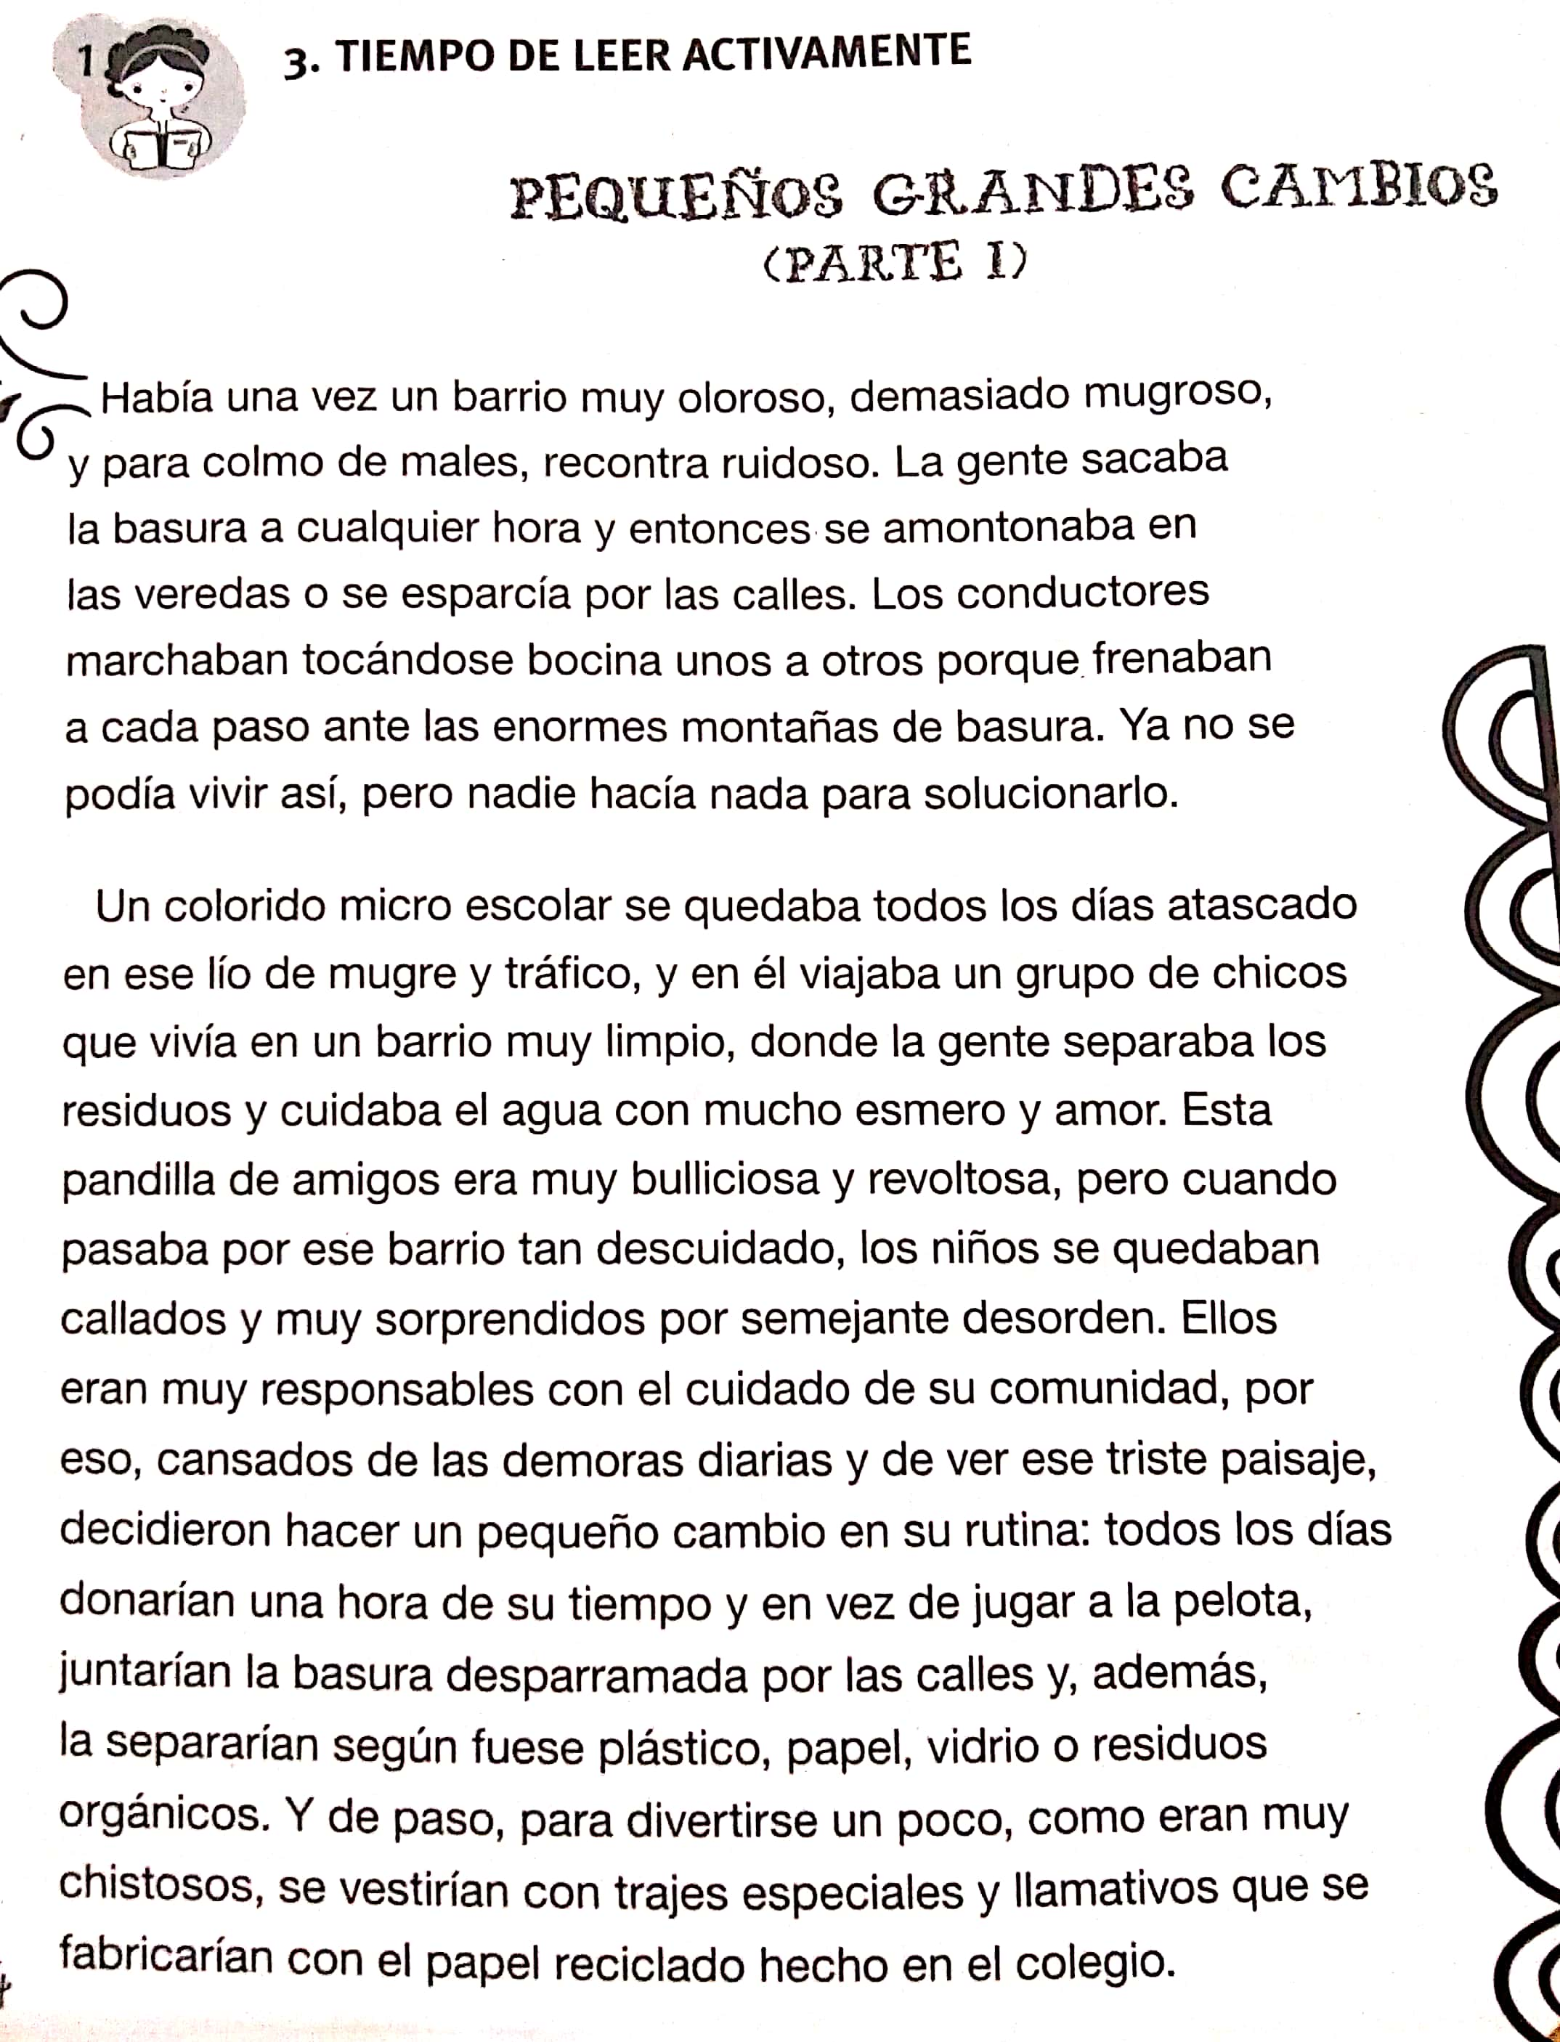

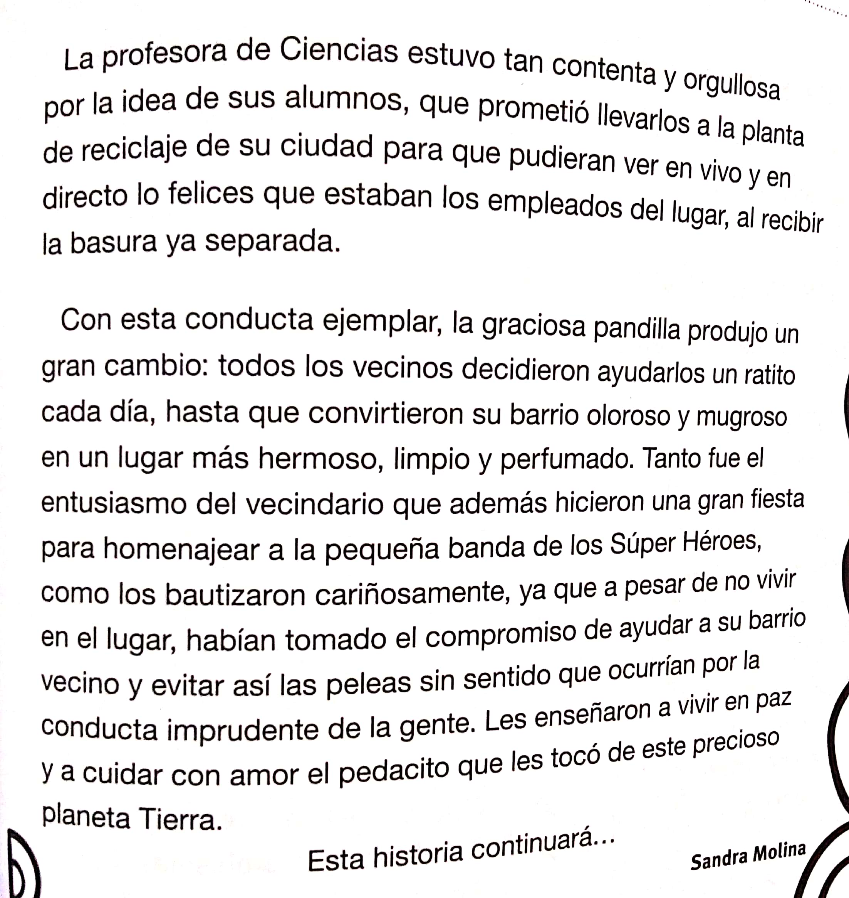

Seguimos por acá…

¿Qué son los problemas ambientales?

<https://www.youtube.com/watch?v=p78BT5kwfqQ>

Seguimos aprendiendo cosas nuevas

-¿Qué nos dice el video?

-¿Qué son las condiciones naturales?

-¿Cuáles son las diferentes escalas de los problemas?

- Busca un ejemplo para cada una de las diferentes escalas.

- Lee la pagina 46 de libro del libro de ciencias sociales, marcá las ideas principales y secundarias.

PARATERMINAR…..

Elegí un lugar de nuestro país, como por ejemplo: sierras de Tandil, la Cordillera de los Andes, la Quebrada de Humahuaca, etc. Escribí como es el lugar, como es su relieve y su clima, que animales y plantas podemos encontrar, curiosidades de la zona. Arma todo en una hoja blanca podes poner imágenes, que en la clase del miércoles las vamos a compartir……..

NOS VEMOS!!!!!